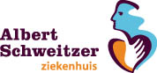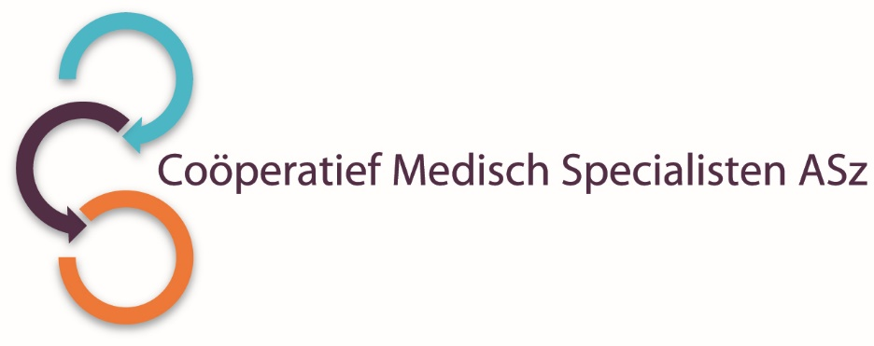

Het Coöperatief Medisch Specialisten Albert Schweitzer Ziekenhuis heeft binnen de vakgroep **Radiologie** een vacature voor een

**INTERVENTIERADIOLOOG**

voor 0,7 tot 1,0 fte

**Wat zijn uw kwaliteiten?**

* U bent een sociaalvaardige en enthousiaste interventieradioloog. U heeft nog één of twee andere aandachtsgebieden.
* U voldoet aan de eisen voor het uitvoeren van IAT behandeling, zoals geaccordeerd door NVvR en NVN.
* U haalt energie uit nevenactiviteiten, zoals managementtaken voor de vakgroep, het medisch specialistisch bedrijf, het opleiden van AIOS en fellows en/of verrichten van wetenschap.

**Wat bieden wij?**

* Een uitdagende werkomgeving, met een collegiale, open sfeer en goede samenwerking met verwijzende specialismen.
* Een breed scala aan vasculaire en non-vasculaire body interventies en IAT op state-of-the-art apparatuur.
* Toetreding tot de vakgroep na gebleken match tussen u, de radiologen en het Coöperatief. Dit zal plaatsvinden na een aanstelling in loondienst voor één jaar bij het Coöperatief, volgens algemeen geldende ziekenhuis brede afspraak (honorering volgens AMS).
* De goodwill wordt bepaald volgens vigerende afspraken binnen het Coöperatief.

**Hoe ziet de vakgroep eruit?**

De vakgroep Radiologie bestaat uit 13 radiologen met allen hun subspecialisaties en brede inzetbaarheid op de werkvloer. De vakgroep werkt in goede harmonie over alle locaties van het ziekenhuis. Het aantal verrichtingen bedraagt meer dan 220.000 per jaar.

De Radiologie heeft een A-opleiding binnen de OOR regio Zuidwest Nederland. Er zijn momenteel 10 AIOS en 3 fellows werkzaam op de afdeling. Onze ambitie is om ons medisch inhoudelijk en bedrijfsmatig binnen en buiten het ziekenhuis verder te blijven ontwikkelen.

**Wilt u meer informatie?**

Nadere informatie kunt u verkrijgen bij dr. J. Bakker, voorzitter vakgroep radiologie, telefoonnummer 078-654 26 60 en dr. O.E.H. Elgersma, interventieradioloog, telefoonnummer 078-654 02 04.

Informatie over het Albert Schweitzer ziekenhuis en onze overige vacatures vindt u op: www.asz.nl.

Als u bij het Albert Schweitzer ziekenhuis komt werken vragen wij u een Verklaring Omtrent het Gedrag (VOG) te overleggen. Een VOG is een verklaring waaruit blijkt dat uw gedrag in uw (tucht- en/of strafrechtelijk) verleden geen bezwaar vormt voor het vervullen van een functie binnen Het Albert Schweitzer ziekenhuis.

## Hoe kunt u solliciteren?

Bent u geïnteresseerd in deze functie, dan kunt u uw sollicitatie tot en met **31 mei 2019** richten aan de heer M. Bijl, voorzitter van het Coöperatief Medisch Specialisten ASz en indienen door het sollicitatieformulier in te vullen via deze link:

<http://www.asz.nl/werk-opleiding/vacatures/>

Acquisitie naar aanleiding van deze advertentie wordt niet op prijs gesteld.